**Dokumentation kopplat till långtidsprognos 2024-2027**

Under den kommande fyraårsperioden kommer Göteborgs Spårvägar kostnadsökningar att stabiliseras och procentuellt gå ner jämfört med kostnadsökningen 2024. Inflation går upp och Indexberäkningen består av 125 mnkr, vilket motsvarar 63% av den totala kostnadsökningen på 198 mnkr för LTP för perioden. Totalt är kostnadsökningen 16 % ökning över perioden. I relation till föregående period där kostnaderna ökade med 289 mnkr och 27 %. Största skillnaden är en skillnad i baskostnad för budget år 2024 med 30 mnkr.

Diagram: Förändring totala kostnader Trafikavtalet 2024-2027

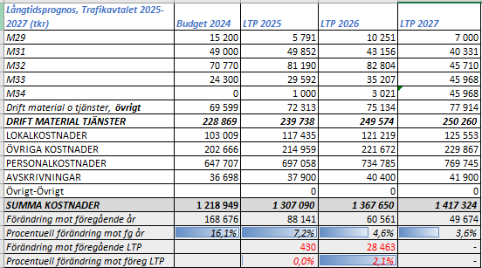

Tabell: Sammanställning över prognostiserade kostnader år 2024-2027 inom Trafikavtalet

Övergripande beskrivningar av kostnadsförändringar kommande år:

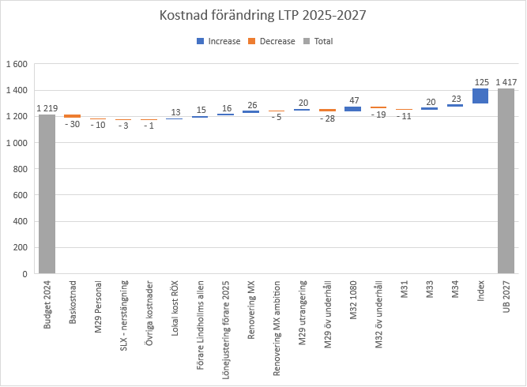

16%

Totalt renovering MX*

Fordonsdelar 52,2mnkr

Diagram: Sammanställning över kostnadsförändringen år 2025-2027 inom Trafikavtalet

* Posten ’Total renovering MX’ består av etableringskostnader av verksamhet på SLX för att kompensera för renoveringen på MX. Kostnaderna består av 5 gruppchefer, 25 verkstadspersonal i 18 månader. Verksamhetens ambition vid renovering MX är att kunna använda befintliga resurser till ett värde av 20%.

M32 1080 underhållet kostar 1,2 mnkr per vagn, beräknat totalt 39 vagnar under LTP perioden.

M29 personal är en besparing som sker pga utrangeringen av M29 vilket kommer att påverka komponentverkstad och underhållspersonal.

Förändringarna för 2025 mellan LTP som lämnades in föregående år och denna LTP:

* Baskostnaden för år 2024 är förändrad med -**30 mnkr**
* Avskrivningarna har förändrats med ca – **2,1 mnkr**
* Förändring underhåll spårvagn, underhållsplan M31 och M33 ökar kostnadsmassan medan M29, M32 och M34 minskar kostnader pga färre underhåll och nedskrivning av M29 lagervärde 2023. Totalt ca **9,3 mnkr**
* Index **8,7** **mnkr**
* Produktionsökning: förare, rekrytering samt utbildning **7,6 mnkr**
* Ökade kostnader IT förvaltning + Hårdvara **4,8 mnkr**
* Övriga förändringar **2,1 mnkr**

Totalt blir skillnaden mellan LTP föregående år och detta år för 2025 0,4 mnkr.

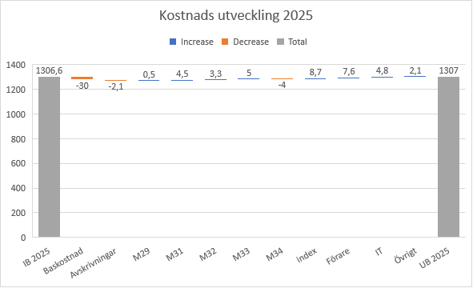

Mtrl 9,3 mnkr

Diagram: Sammanställning över kostnadsförändringen år 2025 inom Trafikavtalet

*Fördjupning kring fordonens behov*

Diagram: Direkta materialkostnader för fordonsunderhåll år 2024-2027

Tabellen visar de totala materialkostnaderna för direkt underhåll per vagnstyp under åren 2024-2027. Det är endast kostnader för uttag av material från lager som visualiseras i ovanstående diagram. Tillkommande är direkta personalkostnader för underhållet samt el och övriga kostnader. M32 prognostiseringen är svårbedömd pga utrangeringar och livslängdsförändringar. Minskningen 2027 beror på den aktuella utrangeringsprognosen.

*Beskrivning av spårvagnsflottan:*

M29 är sent i sin livscykel och har därmed ett dyrt och avancerat underhåll, där många komponenter blir obsoleta eller utslitna. Intensitet i underhåll tillsammans med ökade kostnader på material från marknaden driver kostnader. Det finns också skador på kaross och rostskador. Med målet att kunna drifta en delmängd av flottan till 2026 sommartrafik genomförs två extra åtgärder: Roståtgärder samt driftsäkring. Andelen fordon som fortsätter driftas och driver kostnader tills dess är beroende på M34 leverans samt möjligheterna att åtgärda rostproblem/eventuella olyckor.

M31 är sent i sin livscykel, och kommer de kommande åren få en stor livstidsförlängning för att säkerställa drift i 15 år efter åtgärd. Tills att alla individer har genomgått revisioner kommer vi att se ökade underhållskostnader av ovan nämnda anledningar. Endast nödvändiga åtgärder tas på vagnarna innan revision, där revision av boggin är den enskilt största åtgärden.

M32 är delvis sent i sin livscykel, och de första vagnarna når teknisk livslängd 2025 (och de sista 2033). På grund av att produktionskedjan med leverantörer och underleverantörer ej längre är intakt finns en stor del åtgärder med analys/inköp/integrering av ersättare till obsolet material som ökar kostnader. Fordonet är i förhållande till andra vagnar mycket arbetsintensivt sett till mantimmar. Utöver detta så sker en stor del akuta fel på denna vagn. Skillnad från föregående LTP sker fler 1080 underhåll enligt strategiska beslut för livstidsförlängning.

M33 är i början på sin livscykel, och kommer efter Final Take Over att ha en period med förhållandevis låga underhållskostnader. Vi saknar en livscykelplan från vagnsägaren för att prognosticera framtida åtgärder. Vi saknar komplett underhållprogram från vagnsleverantören för att prognosticera underhållskostnader.

M34 kommer att påbörja sin livscykel under perioden, och kommer efter Final Take Over att ha en period med förhållandevis låga underhållskostnader. Vi saknar en livscykelplan från vagnsägaren för att prognosticera framtida åtgärder. Vi saknar komplett underhållprogram från vagnsleverantören för att prognosticera underhållskostnader.

Risker:

* Personalläget för förare, rekrytering & utbildningskapacitet
* Öppnandet av RÖX2
* Materialpriser (inflationen och lagervärden som har höga värden)
* Elmarknaden är svårbedömd.
* Depå underhåll/samarbetar Västfastigheter & VT
* TLI kostnader relation till SMF
* Hur bibehåller vi personal/löneglidningar
* Utrangeringskostnader utöver plan
* Nytt tjänsteavtal med (RTS) IT. Utköp av utrustning och upphandling stöd
* Kostnader Intraservice
* M29 lagervärde
* Kostnadsökningar vid ombyggnationen av MX
* Utrangering M32 /livstidsförlängning